В рамках Всероссийской Недели безопасности дорожного движения в МБДОУ детском саду №7 «Жемчужинка» прошла акция "Родительский патруль". В ходе мероприятия родителям вручили памятки, листовки о соблюдении правил дорожного движения по пути следования в детский сад, соблюдения правил перевозки детей в автомобиле. Ребята совместно с родителями рисовали безопасную дорогу, дорожные знаки и повторяли правила поведения на улице.

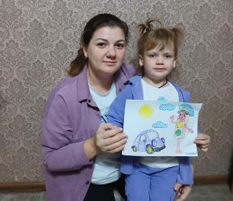

с детьми проводились беседы и игровые ситуации «Правила маленького пешехода», «Светофор — наш друг», «Где должны играть дети».

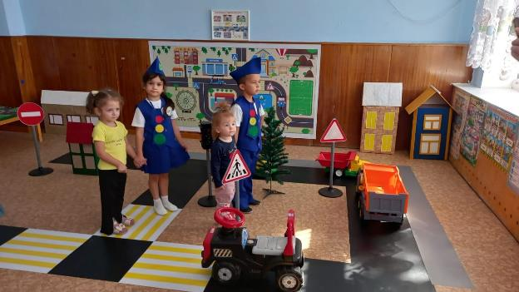

"Единый день БДД" в ОСП МБДОУ с участием команды ЮПИД "Весёлый светофор" действительно является важным мероприятием, направленным на обучение детей правилам безопасности дорожного движения. Приглашённый отряд ЮИД "ДПС"🚔ОСОШ N 6 им.В.А.Сулёва также сыграл значительную роль в мероприятии, вручая детям буклеты и рассказывая о важности соблюдения правил дорожного движения.

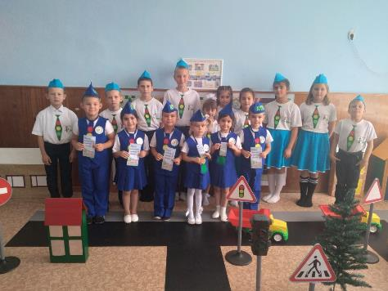

В МБДОУ прошла акция «За безопасность всей семьёй»

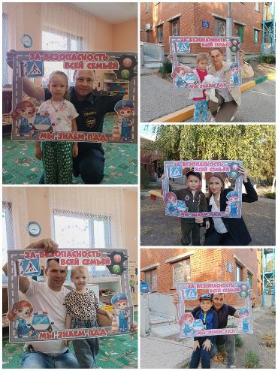

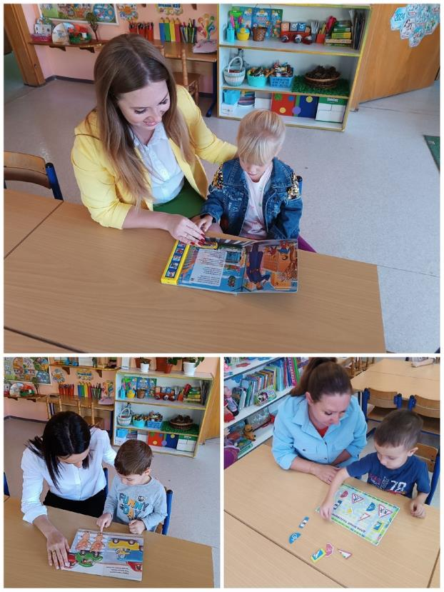

 \*\*Информационный плакат:\*\*  
Дошколята создали плакат под названием «Мы голосуем за свою безопасность!», который стал настоящим напоминанием для всех о важности внимательного отношения к правилам дорожного движения.  
  
\*\*Вручение буклетов:\*\*  
Родители получили информативные буклеты на темы «Безопасность на дорогах» и «Памятка для грамотного пешехода», которые напомнят им основные правила и рекомендации по безопасному поведению.  
  
\*\*Аппликация:\*\*  
Ребята вместе изготовили аппликацию «Пешеходный переход», что способствовало формированию четкого представления у детей о том, как правильно пользоваться пешеходными переходами и почему они столь важны для безопасности.  
  
\*\*Перекресток:\*\*  
В ходе дидактической игры «Перекресток» педагог расширил представление детей об улице и о движении машин на перекрестках. Дети узнали, как важно быть внимательными и осторожными в таких местах.

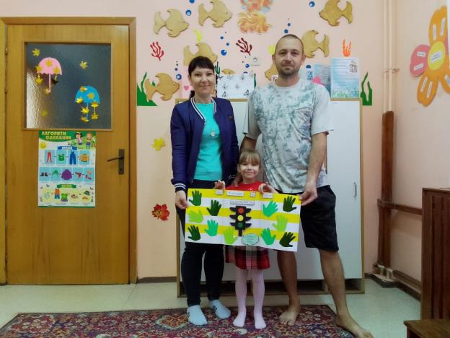

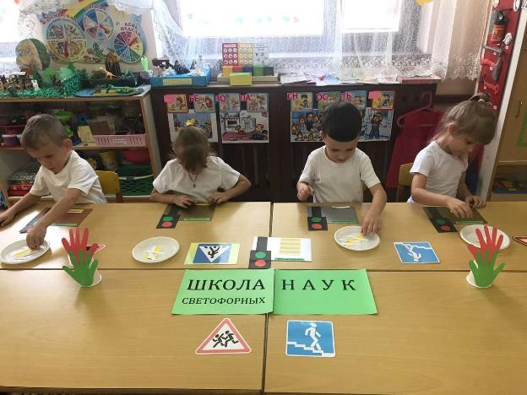

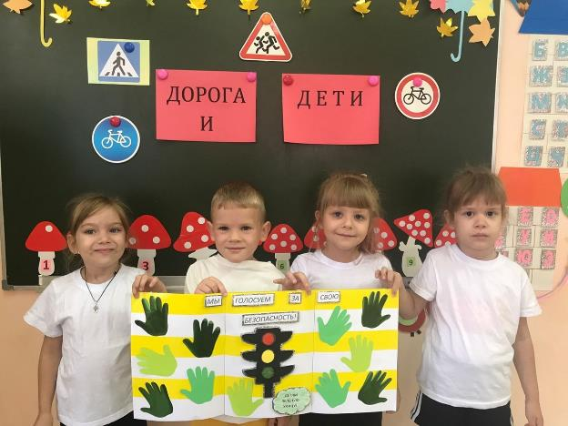

Команда «Юные пешеход» провели беседы и игры по ПДД с младшими воспитанниками ДОУ

